Diagramas de Arquitetura - Transferência de Arquivos
Atividade 01 - Unidade 2 - Sistemas Distribuídos
Este documento registra os diagramas das quatro arquiteturas avaliadas na atividade: cliente-servidor serial, cliente-servidor com threads, cliente-servidor com pool de threads e P2P. Cada quadrado representa um processo ou máquina distinta na rede.

1. Cliente-Servidor Serial
O servidor atende um único cliente por vez. Enquanto um download está em andamento, os demais clientes permanecem em fila aguardando a liberação da conexão. O tempo total de transferência cresce linearmente com o número de clientes (N clientes x tempo individual).
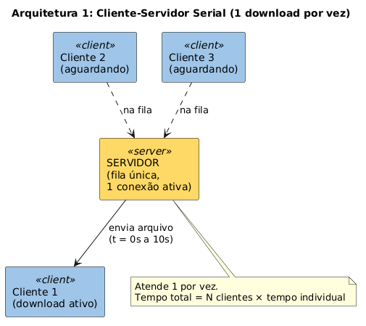
Figura 1: Cliente-Servidor Serial.

2. Cliente-Servidor com Threads
O servidor cria uma thread dedicada para cada cliente que se conecta, permitindo que todos os downloads ocorram em paralelo. O tempo total se aproxima do tempo de um único download, limitado pela largura de banda disponível no servidor. Desvantagem: consumo de memória cresce com o número de clientes simultâneos.
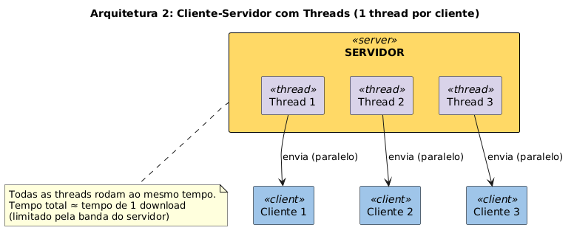
Figura 2: Cliente-Servidor com Threads.

3. Cliente-Servidor com Pool de Threads
O servidor mantém um número fixo de N threads (no exemplo, N = 2) que são reutilizadas entre os clientes. Quando todas as threads estão ocupadas, os clientes excedentes aguardam em fila até que uma thread seja liberada. O tempo total é aproximadamente ceil(clientes / N) x tempo individual, um equilíbrio entre a arquitetura serial e a de threads ilimitadas.
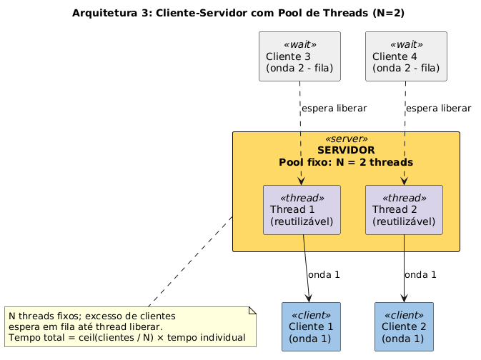
Figura 3: Cliente-Servidor com Pool de Threads.

4. P2P (Peer-to-Peer)
Um peer inicial (seed) possui o arquivo completo e distribui pedaços (chunks) para os demais peers. Diferente das arquiteturas anteriores, todo peer que já recebeu algum pedaço do arquivo também pode retransmiti-lo para outros peers, distribuindo a carga de upload. Não há um gargalo único: o throughput tende a crescer conforme mais peers entram na rede.
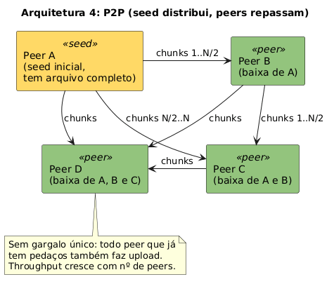
Figura 4: P2P (Peer-to-Peer).

Decisões de Implementação

Stack
Node.js + TypeScript, estilo KISS (menor dependência possível). Rede cliente-servidor: módulo net puro (TCP), sem framework HTTP. P2P: biblioteca webtorrent, único pacote npm externo do projeto.

Tamanhos de arquivo
5 MB, 50 MB, 500 MB, gerados em runtime (buffer aleatório em memória), sem salvar em disco.

Topologia dos experimentos
Todos os processos (servidor e clientes) rodam em localhost, mesma máquina, como processos separados.

Estrutura do projeto (monorepo)
p2p/
app/
src/
common/ gerarArquivo.ts, csv.ts
serial/ server.ts, client.ts
concorrente/ server.ts, client.ts (equivalente a "threads")
pool/ server.ts, client.ts
p2p/ seed.ts, peer.ts
resultados.csv

Diferença das 3 variações cliente-servidor em Node
Node é single-thread com event loop não-bloqueante, diferente do modelo de threads do Python/Java. Equivalência adotada:
- Serial: servidor só aceita a próxima conexão depois que a anterior terminar o download completo (fila manual, bloqueio intencional).
- Concorrente (todos de uma vez): comportamento padrão do net.createServer, aceita todas as conexões simultaneamente. Não usa worker_threads (seria over-engineering para I/O puro); o paralelismo real vem da natureza assíncrona do event loop.
- Pool N: limite de conexões ativas simultâneas via semáforo simples (contador); excedente espera em fila até uma vaga liberar.

Métrica
Tempo medido no cliente: do connect até o fim do download (EOF/stream completo). Resultado salvo em CSV (append), sem biblioteca extra.

Clientes por teste
2 clientes por experimento (arquitetura x tamanho).

Formato do CSV
Colunas, sem header repetido (append puro):
arquitetura,tamanhoMB,cliente,duracaoMs
Exemplo:
serial,5,1,842
serial,5,2,1690

Script de agregação
agregar.ts: lê o CSV, agrupa por arquitetura+tamanhoMB, calcula min/média/máx com reduce puro (sem lib), imprime tabela no console.

Registro do Processo de Implementação
Ordem real de desenvolvimento, com as decisões técnicas tomadas a partir de testes práticos (não suposições). Cada módulo foi escrito, compilado (tsc --noEmit) e testado de ponta a ponta antes de seguir para o próximo.

1. Módulos comuns
- gerarArquivo.ts (buffer aleatório em memória via crypto.randomBytes) e csv.ts (append de resultado) implementados e testados primeiro, por serem usados por todas as arquiteturas.

2. Arquitetura Serial
- Primeira versão usou servidor.maxConnections = 1. Teste prático revelou que essa opção RECUSA a conexão excedente (destroy imediato, sem erro explícito) em vez de enfileirar — o cliente 2 seria desconectado sem receber dado, incompatível com medir "tempo até o fim do download". Confirmado via teste isolado com net.createConnection antes de decidir.
- Solução adotada: fila manual (array de sockets) com flag ocupado. socket.end(buffer, callback) — o callback só dispara quando o envio termina de fato, garantindo atendimento verdadeiramente serial. Testado com 2 clientes reais: segundo cliente só recebeu dado após o primeiro terminar.

3. Arquitetura Concorrente
- Mesma base do serial, sem fila e sem limite — o event loop do Node já atende todas as conexões em paralelo nativamente. Testado com 2 clientes: ambos terminaram quase juntos (tempos próximos), confirmando paralelismo real (diferente do serial).

4. Arquitetura Pool (N)
- Combina fila (serial) com paralelismo limitado (concorrente): contador de conexões ativas (semáforo simples) em vez de flag booleana. Com N = 2, testado com 3 clientes simultâneos (teste dedicado com delay artificial no servidor): os 2 primeiros foram atendidos em paralelo, o 3º esperou uma vaga liberar antes de começar — comportamento de pool confirmado na prática, não apenas por leitura do código.

5. Arquitetura P2P
- Antes de escrever código, a API real da lib webtorrent foi inspecionada (README, index.d.ts de @types/webtorrent, código-fonte de index.js) em vez de assumida. Descoberta de um problema de compatibilidade real: webtorrent 3.x é um pacote ESM puro ("type": "module"), enquanto o projeto é CommonJS — import direto falhava com ERR_PACKAGE_PATH_NOT_EXPORTED ao rodar via tsx.
- Solução adotada: dynamic import (await import("webtorrent")) isolado dentro das funções async de seed.ts e peer.ts, em vez de migrar o projeto inteiro para ESM. Resolve a incompatibilidade sem afetar os módulos common/serial/concorrente/pool, que continuam em CommonJS com require(). Confirmado com teste exploratório (seed + 2 peers locais) antes de integrar à medição de tempo e ao CSV.

6. Script de Agregação
- agregar.ts testado com CSV sintético de valores conhecidos (ex.: 100 e 200 → média esperada 150) antes de ser usado nos dados reais dos experimentos, confirmando o agrupamento por arquitetura+tamanho e o cálculo de min/média/máx.

Controle de versão
Projeto versionado em Git com commits separados por módulo/decisão (setup, cada arquitetura, dependência webtorrent, script de agregação), preservando o histórico do processo de construção.

